ĐẠI HỌC ĐÀ NẴNG
ĐẠI HỌC BÁCH KHOA
KHOA CÔNG NGHỆ THÔNG TIN

PBL2: DỰ ÁN CƠ SỞ LẬP TRÌNH
Đề tài: HỆ THỐNG PHÁT NHẠC VÀ QUẢN LÝ
BÀI HÁT
GIẢNG VIÊN HƯỚNG DẪN: TS. ĐẶNG HOÀI PHƯƠNG
SINH VIÊN THỰC HIỆN:
Võ Mai Long LỚP: 25T_DT2 NHÓM: 25.Nh10A
Trần Minh Triết LỚP: 25T_DT2 NHÓM: 25.Nh10A

Đà Nẵng 12-2026

LỜI MỞ ĐẦU
Trong bối cảnh công nghệ thông tin ngày càng phát triển, các ứng dụng phục vụ nhu cầu giải trí và nâng cao chất lượng cuộc sống ngày càng được quan tâm. Trong đó, âm nhạc đóng vai trò quan trọng trong đời sống tinh thần của con người. Nhu cầu xây dựng các ứng dụng nghe nhạc với khả năng phát nhạc và quản lý bài hát thuận tiện đã trở thành động lực để phát triển những hệ thống phục vụ người dùng hiệu quả hơn.
Xuất phát từ thực tiễn đó, nhóm chúng em lựa chọn đề tài “Hệ thống phát nhạc và quản lý bài hát” trong khuôn khổ học phần PBL2. Thông qua quá trình thực hiện, nhóm mong muốn vận dụng những kiến thức đã học để xây dựng một ứng dụng có tính thực tiễn, đồng thời củng cố kiến thức chuyên môn và nâng cao kỹ năng làm việc nhóm.
Mặc dù đã nỗ lực hết sức, do hạn chế về thời gian và trình độ, chắc chắn không tránh khỏi những thiếu sót trong quá trình thực hiện. Chúng em rất mong nhận được sự góp ý, đóng góp và chỉ dẫn tận tình từ quý thầy cô và các bạn để hệ thống ngày càng hoàn thiện và hữu ích hơn.
Cuối cùng, nhóm chúng em xin gửi lời cảm ơn chân thành tới giảng viên hướng dẫn thầy Đặng Hoài Phương cùng toàn thể thầy cô trong Khoa Công nghệ thông tin đã tận tình hướng dẫn, hỗ trợ và tạo điều kiện cho nhóm thực hiện dự án thành công.

MỤC LỤC
LỜI MỞ ĐẦU 2
MỤC LỤC 3
DANH MỤC HÌNH VẼ 4
1. GIỚI THIỆU ĐỀ TÀI 5
1.1 Lý do chọn đề tài
1.2 Giới thiệu đề tài
1.3 Đối tượng và phạm vi nghiên cứu
1.3.1 Đối tượng nghiên cứu
1.3.2 Phạm vi nghiên cứu
1.4 Phương pháp nghiên cứu
1.4.1 Phương pháp nghiên cứu lý thuyết
1.4.2 Phương pháp nghiên cứu thực nghiệm
2. PHÂN TÍCH CHỨC NĂNG HỆ THỐNG 8
2.1. Đối tượng sử dụng và phân quyền 5
2.2. Các chức năng chính 5
3. THIẾT KẾ CẤU TRÚC DỮ LIỆU 5
3.1. Phát biểu bài toán 5
3.1.1. Đầu vào (Input) 5
3.1.2. Đầu ra (Output) 6
3.1.3. Ràng buộc 6
3.2. Phân tích và ứng dụng cấu trúc dữ liệu trong hệ thống 6
3.2.1. Doubly Linked List: quản lý playlist và chuyển bài 6
3.2.2. HashTable: tra cứu bài hát theo ID 7
3.2.3. MaxHeap: bảng xếp hạng bài hát 8
3.2.4. Tổng hợp độ phức tạp 9
4. PHÂN TÍCH HƯỚNG ĐỐI TƯỢNG VÀ TRIỂN KHAI HỆ THỐNG 10
4.1. Cấu trúc hệ thống hướng đối tượng (class, object, relation) 10
4.2. Kết quả 10
4.2.1. Giao diện chính của chương trình 10
4.2.2. Kết quả thực thi của chương trình 10
4.2.3. Nhận xét 10
KẾT LUẬN VÀ HƯỚNG PHÁT TRIỂN 10
a. Kết luận 10
b. Hướng phát triển 10
TÀI LIỆU THAM KHẢO 11

DANH MỤC HÌNH VẼ
Hình 4.1. Sơ đồ lớp của hệ thống 15
Hình 4.2. Sơ đồ tuần tự luồng đăng nhập 19
Hình 4.3. Sơ đồ tuần tự luồng thêm bài hát 20
Hình 4.4. Sơ đồ tuần tự luồng phát nhạc 21
Hình 4.5. Sơ đồ tuần tự luồng xóa bài hát 22
Hình 4.6. Giao diện đăng nhập 22
Hình 4.7. Giao diện dành cho Listener 23
Hình 4.8. Giao diện dành cho Admin 23

1. GIỚI THIỆU ĐỀ TÀI1.1 Lý do chọn đề tài
- Trong bối cảnh nhu cầu nghe nhạc cá nhân ngày càng lớn, việc quản lý các tệp âm thanh offline bằng thư mục mặc định dễ gây thất lạc, khó tìm kiếm và thiếu tính phân loại.
- Bên cạnh đó, các ứng dụng trực tuyến thường yêu cầu Internet, chứa quảng cáo và ngốn nhiều tài nguyên hệ thống, trong khi người dùng lại cần một trình phát nhạc gọn nhẹ, phản hồi nhanh và vận hành ổn định.
- Xuất phát từ thực tế đó, việc xây dựng một phần mềm phát nhạc và quản lý bài hát là hết sức cần thiết. Hệ thống giúp tối ưu hóa việc quản lý kho nhạc, tạo playlist và phát âm thanh mượt mà. Hệ thống giúp tự động hóa và tối ưu hóa các tác vụ quan trọng như quản lý danh sách bài hát, thống kê và sắp xếp dữ liệu. Điều này không chỉ nâng cao hiệu quả quản lý mà còn giảm đáng kể khối lượng công việc, đảm bảo tính chính xác, đồng bộ và chuyên nghiệp trong vận hành.
1.2 Giới thiệu đề tài
- Đề tài “Hệ thống phát nhạc và quản lý bài hát” được xây dựng nhằm cung cấp giải pháp phát nhạc offline gọn nhẹ và tối ưu cho người dùng. Thay vì quản lý kho nhạc thủ công dễ gây thất lạc, hệ thống giúp tổ chức danh sách phát, tìm kiếm nhanh và điều khiển âm thanh mượt mà.
- Hệ thống được thiết kế với mục tiêu hỗ trợ người dùng lưu trữ, quản lý và thưởng thức bộ sưu tập âm thanh cá nhân. Thông qua giao diện đồ họa, người dùng có thể thao tác nhanh chóng, đảm bảo tốc độ phản hồi tức thì và tiết kiệm tài nguyên hệ thống.
- Cụ thể, người dùng có thể:
+) Quản lý thông tin bài hát (id bài hát, tên bài hát, nghệ sĩ, album, thể loại, thời lượng, ngày phát hành, số lượt nghe).
+) Tạo mới, chỉnh sửa hoặc xóa các playlist.
+) Tìm kiếm bài hát theo id bài hát, tên bài hát, ca sĩ hoặc thể loại.
+) Điều khiển phát nhạc linh hoạt (Play, Pause, Next, Previous).
+) Sử dụng các chế độ phát thông minh (phát ngẫu nhiên, lặp lại).
- Hệ thống đảm bảo vận hành mượt mà, tối ưu trải nghiệm nghe nhạc, đồng thời giúp hoàn thiện kỹ năng lập trình hướng đối tượng và quản lý bộ nhớ hiệu quả.
  - Đối tượng và phạm vi nghiên cứu
    - Đối tượng nghiên cứu
- Đối tượng nghiên cứu của đề tài bao gồm:
+) Quy trình quản lý thư viện bài hát, bao gồm lưu trữ thông tin bài hát (id bài hát, tên bài hát, ca sĩ, album, thể loại, thời lượng, ngày phát hành, số lượt nghe, đường dẫn file nhạc).
+) Hoạt động quản lý tài khoản và phân quyền người dùng, từ khâu đăng nhập, đăng xuất đến phân biệt hai vai trò Quản trị viên (Admin) và Người nghe (Listener).
+) Hoạt động của Người nghe như tìm kiếm bài hát, phát nhạc (phát, tạm dừng, chuyển bài trước/sau, tua, chỉnh âm lượng), xem bảng xếp hạng theo lượt nghe và quản lý playlist cá nhân (tạo, xóa, thêm bài, xóa bài khỏi playlist).
+) Các thao tác nghiệp vụ của quản trị viên (Admin) như thêm bài hát mới (kèm chép file nhạc vào hệ thống) và xóa bài hát.
+) Cách thức tổ chức và xử lý dữ liệu bằng cấu trúc dữ liệu tự cài đặt và tệp văn bản (txt) trong môi trường lập trình C++ và giao diện Qt, theo mô hình ba tầng: giao diện, nghiệp vụ và truy cập dữ liệu.
+) Cơ chế tìm kiếm bài hát theo nhiều tiêu chí (tên bài, ca sĩ, album) nhằm giúp người dùng tìm bài nhanh chóng và chính xác.
- Như vậy, đối tượng nghiên cứu tập trung vào quá trình quản lý, xử lý dữ liệu và phát nhạc của hệ thống nghe nhạc trên máy tính, dưới góc nhìn của cả người quản trị và người nghe.

1.3.2. Phạm vi nghiên cứu
- Đề tài phát triển các chức năng cho hai nhóm người dùng:
+) Người nghe (Listener):
- Đăng nhập, đăng xuất.
- Xem danh sách bài hát, tìm kiếm theo tên bài, ca sĩ, album.
- Phát nhạc: phát, tạm dừng, bài trước, bài tiếp theo, tua và chỉnh âm lượng.
- Xem bảng xếp hạng bài hát có nhiều lượt nghe nhất.
- Quản lý playlist: tạo, xóa playlist, thêm hoặc xóa bài hát trong playlist, phát theo thứ tự playlist.
+) Quản trị viên (Admin):
- Đăng nhập, đăng xuất.
- Quản lý bài hát: thêm, xóa bài hát.
- Sử dụng các chức năng nghe nhạc và tìm kiếm như người nghe.
- Phạm vi dữ liệu: Dữ liệu được lưu trữ bằng các file văn bản (txt): songs.txt (bài hát), admin.txt và listener.txt (tài khoản), playlists.txt (playlist). Ngoài ra, thông tin ca sĩ và album được lưu trong artists.txt và albums.txt.
- Phạm vi công nghệ:
+) Ngôn ngữ: C++
+) Qt Framework (Qt Widgets, Qt Multimedia) để xây dựng giao diện và phát âm thanh, sử dụng Qt Creator và CMake.
+) Cấu trúc dữ liệu tự cài đặt: HashTable, MaxHeap, Doubly Linked List.
+) Các thao tác đọc/ghi file txt để lưu trữ dữ liệu.
- Phạm vi hoạt động: Hệ thống chỉ chạy trên desktop, phát các file nhạc có sẵn trong thư mục của ứng dụng, không triển khai lên web hoặc mobile, không phát nhạc trực tuyến.
- Giới hạn: Đề tài không đi sâu vào bảo mật nâng cao (mật khẩu lưu dạng văn bản thường) và không hỗ trợ nhiều người dùng truy cập đồng thời. Với phạm vi này, đề tài tập trung vào việc xây dựng một hệ thống nghe nhạc và quản lý bài hát cơ bản nhưng đầy đủ chức năng thiết yếu, đáp ứng yêu cầu của môn học và phù hợp với điều kiện thực hiện.

1.4. Phương pháp nghiên cứu
Để xây dựng và hoàn thiện hệ thống, đề tài sử dụng kết hợp hai nhóm phương pháp chính: phương pháp nghiên cứu lý thuyết và phương pháp thực nghiệm. Việc kết hợp này giúp đảm bảo hệ thống vừa có nền tảng kỹ thuật vững chắc, vừa được kiểm chứng qua quá trình xây dựng và thử nghiệm thực tế.

1.4.1. Phương pháp nghiên cứu lý thuyết
Phương pháp lý thuyết được sử dụng nhằm tìm hiểu, tổng hợp các kiến thức cần thiết để thiết kế và triển khai hệ thống, bao gồm:
- Nghiên cứu lập trình hướng đối tượng (OOP)
+) Tìm hiểu cách xây dựng các lớp đối tượng như Song, Artist, Album, User, Admin, Listener, Playlist cùng các thuộc tính và phương thức liên quan.
+) Áp dụng các nguyên tắc OOP: đóng gói (thuộc tính private, truy cập qua getter/setter), kế thừa (Admin và Listener kế thừa từ User), đa hình (các hàm ảo như getRole(), isAdmin(), display() để mỗi lớp con tự xác định hành vi) và trừu tượng (lớp trừu tượng User, các giao diện kho dữ liệu như ISongRepository).
- Nghiên cứu cấu trúc dữ liệu và giải thuật
+) Ứng dụng các cấu trúc dữ liệu tự xây dựng: Hashtable để tra cứu bài hát theo mã và người dùng theo tên đăng nhập; Maxheap ra các bài có lượt nghe cao nhất; Doubly Linked List để quản lý playlist và hàng phát, cho phép chuyển bài trước/sau.
+) Áp dụng giải thuật tìm kiếm tuyến tính để tìm bài hát theo từ khóa.
+) Nhằm tăng tốc độ truy xuất dữ liệu bài hát, người dùng và playlist.
- Nghiên cứu kiến trúc phân tầng
Tìm hiểu mô hình ba tầng: GUI, tầng nghiệp vụ (xử lý đăng nhập, phân quyền, tìm kiếm, xếp hạng, playlist, phát nhạc) và tầng truy cập dữ liệu (đọc/ghi file txt), trong đó mỗi tầng chỉ làm việc với tầng liền kề.
- Nghiên cứu phương pháp lưu trữ dữ liệu bằng file txt
Phân tích cách thiết kế định dạng file, cách đọc dữ liệu lên bộ nhớ khi khởi động, cách ghi lại và đồng bộ dữ liệu khi người dùng thêm, xóa bài hát, thay đổi playlist hoặc phát nhạc làm tăng lượt nghe.
- Nghiên cứu Qt Framework
Tìm hiểu cách xây dựng giao diện bằng Qt Widgets, cơ chế kết nối sự kiện (signal - slot), xử lý tương tác người dùng, phát âm thanh bằng QMediaPlayer và cập nhật dữ liệu hiển thị.
- Thông qua việc nghiên cứu lý thuyết, nhóm xây dựng được nền tảng kiến thức để triển khai hệ thống theo hướng đúng đắn và hợp lý.

1.4.2. Phương pháp nghiên cứu thực nghiệm
Phương pháp thực nghiệm được áp dụng trong quá trình triển khai hệ thống, nhằm kiểm tra và đánh giá hiệu quả của từng chức năng.
- Xây dựng và lập trình chức năng theo từng module
+) Các thành phần như cấu trúc dữ liệu, các lớp đối tượng, tầng truy cập dữ liệu, tầng nghiệp vụ và giao diện được phát triển độc lập theo từng phần.
+) Sau đó tiến hành liên kết các module để tạo thành hệ thống hoàn chỉnh.
- Kiểm thử chức năng:
Tiến hành kiểm thử trực tiếp trên phần mềm để đảm bảo:
+) Đăng nhập đúng tài khoản hoạt động chính xác, phân quyền Admin và Listener đúng.
+) Thêm, xóa bài hát và playlist hoạt động chính xác, dữ liệu được ghi đúng vào file.
+) Tìm kiếm hoạt động đúng điều kiện, bảng xếp hạng sắp xếp đúng theo lượt nghe.
+) Phát nhạc, tạm dừng, chuyển bài trước/sau hoạt động đúng thứ tự.
+) Giao diện cập nhật đúng theo dữ liệu thay đổi.
- Thử nghiệm dữ liệu thực tế:
Hệ thống được kiểm tra với nhiều trường hợp:
+) Dữ liệu trống (file chưa có nội dung hoặc không tồn tại).
+) Dữ liệu ít.
+) Dữ liệu nhiều.
+) Dữ liệu có lỗi hoặc thiếu (dòng thiếu cột, mã bị trùng, file nhạc không tồn tại, bài hát trong playlist đã bị xóa).
+) Nhằm đánh giá độ ổn định và khả năng xử lý của chương trình.
- Quan sát và đánh giá UI
Kiểm tra giao diện về tính trực quan, dễ sử dụng, sự phản hồi phù hợp khi người dùng thao tác.
- Hiệu chỉnh và tối ưu
Dựa trên kết quả kiểm thử, tiến hành sửa lỗi, tối ưu mã nguồn và điều chỉnh giao diện để hệ thống hoạt động ổn định nhất.

2. PHÂN TÍCH CHỨC NĂNG HỆ THỐNG

2.1. Đối tượng sử dụng và phân quyền
Hệ thống có hai loại tài khoản là Admin (quản trị viên) và Listener (người nghe), được lưu trong hai tệp admin.txt và listener.txt. Sau khi đăng nhập, quyền sử dụng chức năng được xác định theo loại tài khoản như trong Bảng 2.1.
Bảng 2.1. Phân quyền chức năng theo vai trò
Chức năng | Listener | Admin
Đăng nhập, đăng xuất | Có | Có
Xem thư viện và tìm kiếm bài hát | Có | Có
Xem bảng xếp hạng bài hát được nghe nhiều | Có | Có
Phát nhạc, chuyển bài kế tiếp hoặc quay lại | Có | Có
Tạo, xóa playlist; thêm, bỏ bài hát trong playlist | Có | Không
Thêm bài hát vào thư viện | Không | Có
Xóa bài hát khỏi thư viện | Không | Có

2.2. Các chức năng chính
- Đăng nhập: người dùng nhập username và password; hệ thống tra username trong bảng băm byName rồi so khớp mật khẩu. Nếu sai thì từ chối đăng nhập.
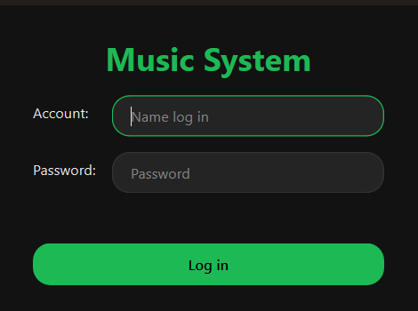

- Xem thư viện và tìm kiếm: hiển thị toàn bộ bài hát; tìm kiếm theo từ khóa, không phân biệt chữ hoa chữ thường, khớp với tên bài hát, nghệ sĩ hoặc album.
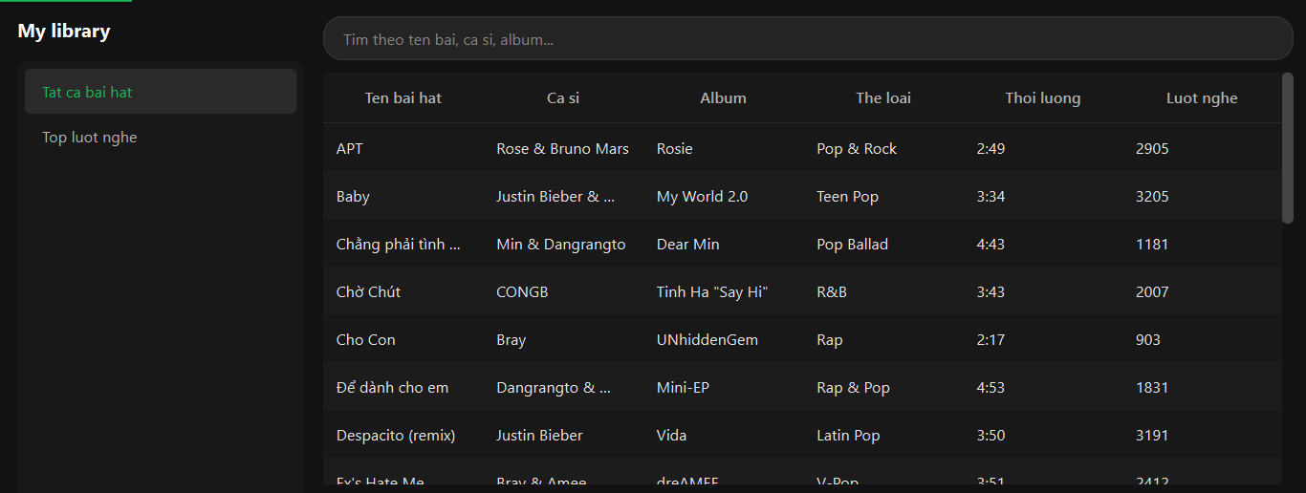

- Bảng xếp hạng: lấy n bài hát có số lượt nghe cao nhất bằng Max-Heap.
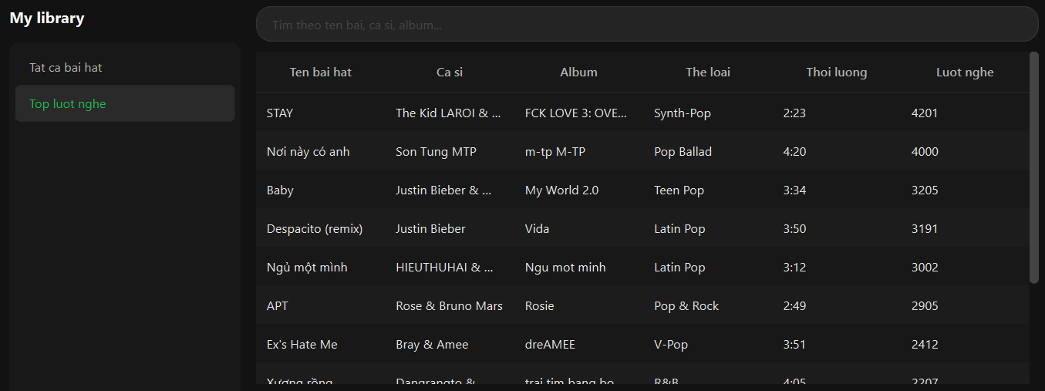
- Phát nhạc: phát từ danh sách thư viện hoặc bảng xếp hạng (hàng phát tạm thời) hoặc từ một playlist; chuyển bài kế tiếp hoặc quay lại bài trước nhờ danh sách liên kết đôi. Mỗi lần phát, hệ thống cộng một lượt nghe cho bài hát, cộng vào tổng số bài đã phát của người nghe và ghi lại vào songs.txt.
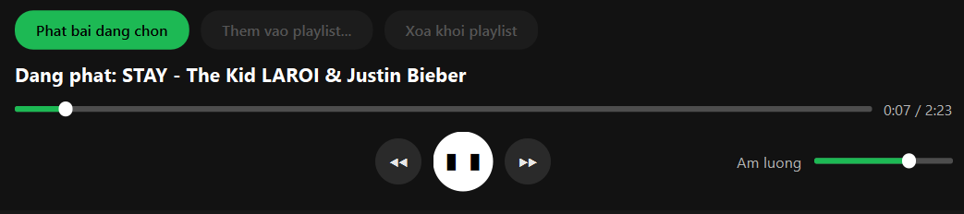
- Quản lý playlist (Listener): tạo playlist mới với ID tự sinh, xóa playlist, thêm bài hát vào playlist (không cho thêm trùng) và bỏ bài hát khỏi playlist; mọi thay đổi được ghi vào playlists.txt.
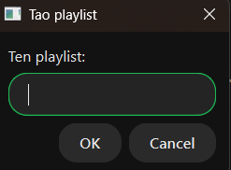

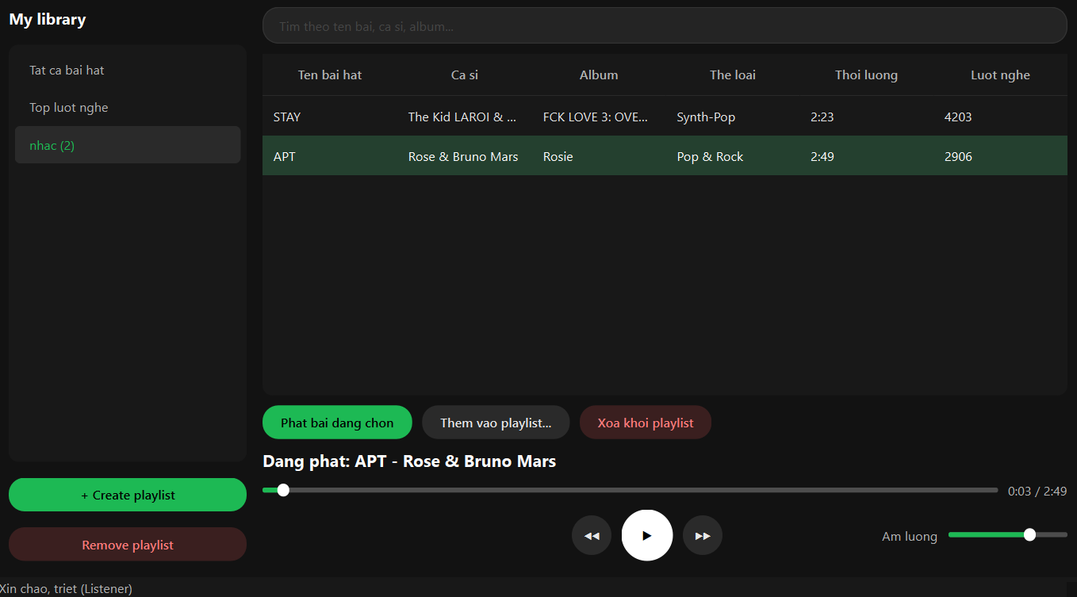
- Quản lý thư viện (Admin): thêm bài hát mới (nhập tên, nghệ sĩ, album, thể loại, thời lượng, ngày phát hành và tên tệp nhạc; ID được tự sinh) và xóa bài hát (đồng thời gỡ bài hát khỏi mọi playlist và hàng phát).
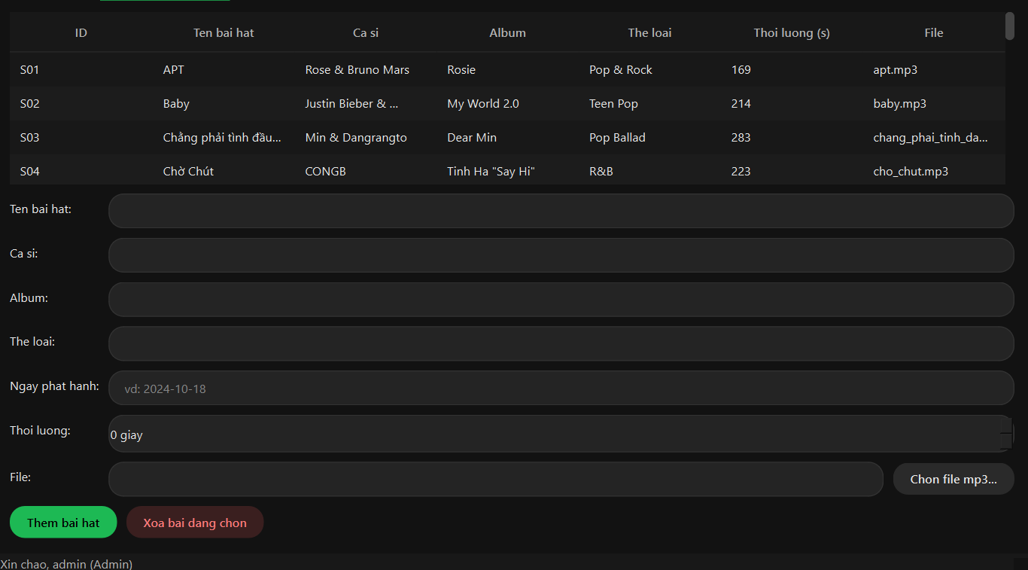
- Lưu trữ dữ liệu: khi khởi động, hệ thống nạp dữ liệu từ thư mục data/ (songs.txt, admin.txt, listener.txt, playlists.txt); các tệp nhạc nằm trong assets/music/. Dữ liệu được ghi lại mỗi khi có thay đổi.

3. THIẾT KẾ CẤU TRÚC DỮ LIỆU

3.1. Phát biểu bài toán

3.1.1. Đầu vào (Input)
- Hệ thống nhận hai nhóm dữ liệu đầu vào:
+) Dữ liệu từ tệp văn bản: các trường trong mỗi dòng được cách nhau bằng ký tự "|", dòng trống và dòng bắt đầu bằng ký tự # được bỏ qua (hệ thống cũng tự nhận dạng các dấu phân cách khác như ;, tab hoặc ,). Các tệp được mô tả trong Bảng 3.1.
+) Thao tác của người dùng: Đăng nhập; tìm kiếm bài hát theo tên, nghệ sĩ hoặc album; tạo hoặc xóa playlist, thêm hoặc bỏ bài hát trong playlist; chọn bài kế tiếp hoặc quay lại bài trước; riêng Admin có thể thêm hoặc xóa bài hát trong thư viện.
Bảng 3.1. Các tệp dữ liệu đầu vào
File | Các trường dữ liệu | Ý nghĩa
songs.txt | id_song, name, artist, album, type, duration, date_release, plays, file_path, count_playsong | Thư viện bài hát
admin.txt | id_user, username, email, password, role (có thể bỏ trống) | Tài khoản quản trị viên
listener.txt | id_user, username, email, password, total_songs_played (có thể bỏ trống) | Tài khoản người nghe
playlists.txt | id_playlist, name_playlist, id_user, song_ids (cách nhau bởi dấu ;) | Playlist của từng người dùng

3.1.2. Đầu ra (Output)
- Thông tin chi tiết của bài hát tìm được, hoặc thông báo không tìm thấy.
- Danh sách playlist sau khi thêm hoặc xóa bài hát.
- Bài hát kế tiếp và bài hát trước đó trong playlist.
- Danh sách các bài hát có lượt nghe cao nhất, dùng để xếp hạng.
- Dữ liệu được cập nhật và ghi lại vào tệp.

3.1.3. Ràng buộc
Mỗi bài hát có một ID duy nhất. Khi thêm bài hát có ID đã tồn tại, bảng băm cập nhật lại giá trị của khóa đó.

3.2. Phân tích và ứng dụng cấu trúc dữ liệu trong hệ thống
Hệ thống sử dụng ba cấu trúc dữ liệu là Doubly Linked List, HashTable và MaxHeap, được cài đặt thủ công dưới dạng lớp template C++ trong thư mục dsa/; riêng MaxHeap dùng std::vector làm mảng lưu trữ. Trong các phân tích dưới đây, n là số phần tử đang lưu trong cấu trúc.

3.2.1. Doubly Linked List: quản lý playlist và chuyển bài
Mỗi nút (Node<T>) gồm dữ liệu data và hai con trỏ prev, next. Lớp DoublyLinkedList<T> quản lý ba con trỏ: head (đầu), tail (cuối) và current (bài đang phát), cùng biến size lưu số phần tử. Nhờ có cả con trỏ next và prev, người dùng có thể chuyển tới bài kế tiếp hoặc quay lại bài trước. Trong hệ thống, mỗi Playlist chứa một DoublyLinkedList<Song*> và lớp MusicSystem có thêm một danh sách làm hàng phát tạm thời (queue) cho danh sách thư viện và bảng xếp hạng.
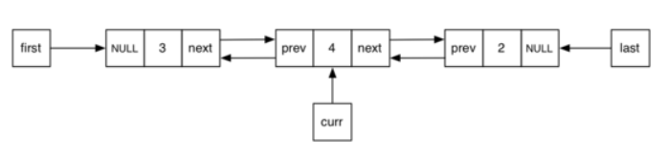
- Các thuật toán chính:
+) pushBack: tạo nút mới rồi nối vào đuôi danh sách và cập nhật tail. Nếu danh sách rỗng thì head, tail và current cùng trỏ vào nút mới.
+) next, prev: nếu hasNext() (hoặc hasPrev()) đúng thì dời current sang nút kế tiếp (hoặc nút phía trước) và trả về dữ liệu của nút đó; nếu current đang ở cuối (hoặc đầu) danh sách thì giữ nguyên và trả về bài hiện tại.
+) resetPlayback, getCurrent: resetPlayback đặt current về head để phát lại từ đầu, còn getCurrent trả về dữ liệu của bài đang phát (ném ngoại lệ nếu danh sách rỗng).
+) remove(val): duyệt từ head để tìm nút có dữ liệu bằng val, cập nhật head, tail và nối lại liên kết prev, next của hai nút lân cận (xử lý chung các trường hợp xóa đầu, xóa cuối và xóa giữa) rồi giải phóng nút. Nếu nút bị xóa đang là current thì current chuyển sang nút kế tiếp (hoặc nullptr nếu không còn nút kế tiếp). Hàm trả về true nếu xóa thành công.
- Độ phức tạp: pushBack, next, prev, hasNext, hasPrev, getCurrent và resetPlayback đều có độ phức tạp thời gian O(1). Thao tác remove là O(n) vì phải duyệt để tìm nút, clear cũng là O(n). Độ phức tạp không gian là O(n).

3.2.2. HashTable: tra cứu bài hát theo ID
Bảng băm cho phép tra cứu bài hát theo khóa với thời gian trung bình gần như hằng số. Bảng dùng phương pháp nối chuỗi với TABLE_SIZE = 101 bucket cố định. Mỗi bucket là con trỏ tới một danh sách liên kết đơn các HashNode<K, V>, mỗi nút gồm key, value và con trỏ next, nên các khóa bị va chạm cùng chỉ số sẽ được nối vào cùng một chuỗi.
Hàm băm nhận khóa kiểu std::string và duyệt từng ký tự c theo công thức sum = (sum × 31 + c) mod TABLE_SIZE, có xử lý trường hợp kết quả âm để chỉ số luôn nằm trong đoạn từ 0 đến TABLE_SIZE - 1.
Hệ thống dùng ba bảng băm: byName (username → User*) phục vụ đăng nhập, byId (id_user → User*) dùng khi nạp playlist từ tệp và songById (id_song → Song*) dùng để tra cứu bài hát theo ID.
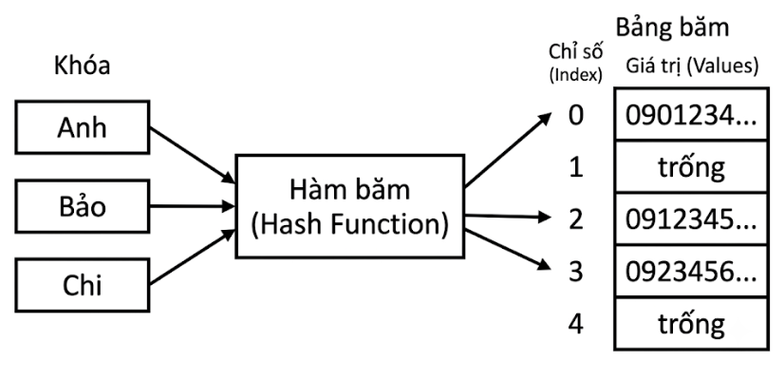

- Các thuật toán chính:
+) insert: tính chỉ số bucket bằng hàm băm rồi duyệt chuỗi tại bucket đó. Nếu gặp khóa trùng thì cập nhật value, ngược lại tạo nút mới, chèn vào đầu chuỗi và tăng count.
+) search: tính chỉ số bucket rồi duyệt chuỗi tại đó. Nếu gặp khóa cần tìm thì gán giá trị vào tham số outValue và trả về true, nếu duyệt hết chuỗi mà không thấy thì trả về false.
+) remove: duyệt chuỗi tại bucket với hai con trỏ curr và prev. Khi tìm thấy khóa thì nối prev với nút phía sau curr (hoặc cập nhật nút đầu của bucket nếu curr là nút đầu), giải phóng nút và giảm count.
- Độ phức tạp: gọi α = count / TABLE_SIZE là hệ số tải, cũng là độ dài trung bình của mỗi chuỗi. Các thao tác insert, search, remove có độ phức tạp trung bình O(1 + α), tức O(1) khi các khóa phân bố đều, và O(n) trong trường hợp xấu nhất khi mọi khóa cùng rơi vào một bucket. Do TABLE_SIZE cố định và không có cơ chế mở rộng bảng, khi số bài hát lớn hơn nhiều so với 101 thì α tăng và tốc độ giảm dần. Thao tác clear là O(n + TABLE_SIZE). Độ phức tạp không gian là O(TABLE_SIZE + n).

3.2.3.Max-Heap: bảng xếp hạng bài hát
Max-Heap là cây nhị phân đầy đủ được lưu trong mảng std::vector<T>. Với phần tử ở vị trí i, cha nằm ở (i - 1) / 2, con trái ở 2i + 1 và con phải ở 2i + 2. Lớp được viết dạng template MaxHeap<T, Comparator>, trong đó Comparator là đối tượng so sánh hai phần tử: compare(a, b) trả về true khi a có độ ưu tiên cao hơn b. Nhờ vậy cùng một cài đặt có thể xếp hạng bài hát theo lượt nghe hoặc theo tiêu chí khác mà không cần sửa mã.
Phần tử có độ ưu tiên cao nhất luôn nằm ở gốc, và std::vector tự mở rộng dung lượng khi đầy. Hàm topSongs(n) của MusicSystem dùng MaxHeap<Song*, ByPlayCount> với ByPlayCount so sánh số lượt nghe: chèn toàn bộ N bài hát vào heap rồi gọi extractMax n lần để lấy n bài được nghe nhiều nhất, tổng chi phí O(N log N + n log N).
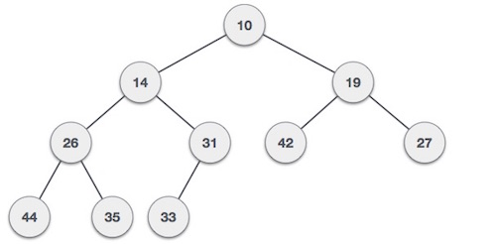
- Các thuật toán chính:
+) insert: thêm phần tử vào cuối mảng rồi gọi heapifyUp: so sánh với nút cha và đổi chỗ cho đến khi nút cha có độ ưu tiên cao hơn hoặc đã lên tới gốc.
+) extractMax: lưu phần tử ở gốc, đưa phần tử cuối lên gốc rồi xóa phần tử cuối và gọi heapifyDown: so sánh nút với hai con, đổi chỗ với con có độ ưu tiên cao nhất rồi tiếp tục đi xuống để khôi phục tính chất heap. Hàm ném ngoại lệ nếu heap rỗng.
Độ phức tạp: isEmpty và size là O(1). insert và extractMax là O(log n) vì chiều cao heap là log n. Khi std::vector đầy phải cấp phát lại, chi phí sao chép được chia đều (khấu hao) nên không làm thay đổi độ phức tạp của insert. Lấy k bài hát đứng đầu bằng cách gọi extractMax k lần mất O(k log n). Độ phức tạp không gian là O(n).

3.2.4. Tổng hợp độ phức tạp
Bảng 3.2. Độ phức tạp thời gian của các thao tác
Cấu trúc dữ liệu | Thao tác | Trung bình | Xấu nhất
Doubly Linked List | pushBack, next, prev | O(1) | O(1)
Doubly Linked List | resetPlayback, remove(val) | O(n) | O(n)
HashTable | insert, search, remove | O(1) | O(n)
Max-Heap | isEmpty, size | O(1) | O(1)
Max-Heap | insert, extractMax | O(log n) | O(log n)
Tìm kiếm tuyến tính | Tìm theo ID | O(n) | O(n)
Từ Bảng 3.2 có thể thấy tìm kiếm tuyến tính mất O(n) trong khi HashTable xấp xỉ O(1). Vì vậy khi thư viện có nhiều bài hát, bảng băm là lựa chọn phù hợp để tra cứu theo ID. Doubly Linked List phù hợp để chuyển bài kế tiếp hoặc quay lại trong O(1), còn MaxHeap phù hợp để lấy nhanh các bài hát có độ ưu tiên cao nhất.

3.3. Chi tiết cài đặt các cấu trúc dữ liệu
Mục này mô tả chi tiết cách cài đặt ba cấu trúc dữ liệu tự xây dựng trong thư mục dsa/. Cả ba đều là lớp template nên dùng được cho nhiều kiểu dữ liệu; Doubly Linked List và HashTable được cài đặt hoàn toàn bằng con trỏ, riêng MaxHeap dùng std::vector làm vùng chứa.

3.3.1. DoublyLinkedList<T>
Mỗi nút (Node<T>) gồm dữ liệu data và hai con trỏ prev, next. Lớp DoublyLinkedList quản lý bốn thành phần private: head (nút đầu), tail (nút cuối), current (nút đang được chọn, đóng vai trò con trỏ phát nhạc) và size (số phần tử). Nhờ con trỏ current, việc chuyển bài kế tiếp hoặc quay lại chỉ cần dời một con trỏ mà không phải duyệt danh sách.
Bảng 3.3. Các thao tác của DoublyLinkedList
Hàm | Mô tả | Độ phức tạp
pushBack(val) | Tạo nút mới và nối vào cuối danh sách. Nếu danh sách rỗng thì head, tail và current cùng trỏ vào nút mới. | O(1)
remove(val) | Duyệt từ đầu, xóa nút đầu tiên có data bằng val, nối lại prev và next, cập nhật head và tail. Nếu current bị xóa thì current chuyển sang nút kế tiếp (hoặc nullptr nếu không còn). | O(n)
getCurrent() | Trả về phần tử tại current; ném ngoại lệ runtime_error nếu danh sách rỗng. | O(1)
hasNext(), hasPrev() | Kiểm tra còn nút phía sau hoặc phía trước current hay không. | O(1)
next(), prev() | Dời current sang nút kế tiếp hoặc nút trước và trả về phần tử đó. Nếu đang ở biên thì giữ nguyên current. | O(1)
resetPlayback() | Đưa current về đầu danh sách (head). | O(1)
getSize(), isEmpty() | Trả về số phần tử và kiểm tra danh sách rỗng. | O(1)
clear() | Giải phóng toàn bộ nút rồi đặt lại head, tail, current, size. Được gọi trong destructor. | O(n)
Tệp dlistutil.h bổ sung hai hàm tiện ích trong namespace dlist. Hàm seekTo(l, target) duyệt từ đầu để đưa current tới phần tử target (O(n)), dùng khi người dùng chọn một bài giữa danh sách để bắt đầu phát. Hàm toVector(l) liệt kê toàn bộ phần tử ra std::vector nhưng vẫn giữ nguyên vị trí đang phát: hàm lưu lại phần tử current, duyệt hết danh sách rồi gọi seekTo để quay về vị trí cũ.
Trong chương trình, danh sách được dùng với kiểu DoublyLinkedList<Song*> ở hai nơi: hàng phát (queue) của PlayerService khi phát từ thư viện hoặc bảng xếp hạng, và danh sách bài hát bên trong mỗi Playlist. Vì chỉ lưu con trỏ Song* nên danh sách không sở hữu bài hát (không giải phóng đối tượng Song) và hàm remove so sánh địa chỉ con trỏ.

3.3.2. HashTable<K, V>
Bảng băm có TABLE_SIZE = 101 bucket (số nguyên tố). Mỗi bucket là một danh sách liên kết đơn các HashNode<K, V> gồm key, value và con trỏ next; đây là phương pháp nối chuỗi (separate chaining) để xử lý đụng độ. Hàm băm duyệt từng ký tự c của khóa và tính sum = (sum × 31 + c) mod 101, nếu kết quả âm thì cộng thêm 101 để chỉ số luôn nằm trong đoạn từ 0 đến 100. Do hàm băm nhận khóa dạng chuỗi nên kiểu khóa K cần là std::string hoặc kiểu chuyển được sang chuỗi.
Bảng 3.4. Các thao tác của HashTable
Hàm | Mô tả | Độ phức tạp
insert(key, value) | Tính chỉ số bucket. Nếu khóa đã có thì ghi đè value; nếu chưa có thì tạo nút mới, chèn vào đầu bucket và tăng count. | Trung bình O(1); xấu nhất O(n)
search(key, outValue) | Duyệt bucket tương ứng; nếu thấy khóa thì gán outValue và trả về true. | Trung bình O(1); xấu nhất O(n)
remove(key) | Duyệt bucket có theo dõi nút đứng trước, nối lại con trỏ rồi giải phóng nút; giảm count. | Trung bình O(1); xấu nhất O(n)
getCount(), isEmpty() | Trả về số cặp (key, value) đang lưu và kiểm tra bảng rỗng. | O(1)
clear() | Giải phóng toàn bộ nút ở 101 bucket, đặt lại các bucket về nullptr. Được gọi trong destructor. | O(n)
Khi bảng có n phần tử, mỗi bucket chứa trung bình n/101 nút nên thời gian trung bình của insert, search và remove là O(1 + n/101). Với quy mô thư viện nhạc của đề tài (vài chục đến vài trăm bài hát), mỗi bucket chỉ có vài nút nên thao tác gần như hằng số. Trường hợp xấu nhất xảy ra khi mọi khóa cùng rơi vào một bucket và thời gian là O(n). Vì số bucket cố định nên nếu dữ liệu tăng rất lớn, hướng cải tiến là mở rộng bảng và băm lại (rehash).

3.3.3. MaxHeap<T, Comparator>
Max-Heap là cây nhị phân gần đầy được lưu trong std::vector: phần tử ở vị trí i có cha ở (i − 1)/2, con trái ở 2i + 1 và con phải ở 2i + 2. Lớp nhận thêm tham số Comparator là đối tượng hàm so sánh, compare(a, b) trả về true khi a có độ ưu tiên cao hơn b. Nhờ vậy cùng một cài đặt dùng được cho nhiều tiêu chí xếp hạng khác nhau. Trong chương trình, heap được dùng dưới dạng MaxHeap<Song*, ByPlayCount>, trong đó ByPlayCount trả về true khi bài a có số lượt nghe lớn hơn bài b.
Bảng 3.5. Các thao tác của MaxHeap
Hàm | Mô tả | Độ phức tạp
insert(val) | Thêm phần tử vào cuối vector rồi gọi heapifyUp: đổi chỗ với nút cha chừng nào phần tử mới còn ưu tiên cao hơn cha. | O(log n)
extractMax() | Lưu phần tử gốc, đưa phần tử cuối lên gốc, xóa phần tử cuối rồi gọi heapifyDown: đổi chỗ với con có ưu tiên cao hơn. Ném ngoại lệ runtime_error nếu heap rỗng. | O(log n)
isEmpty(), size() | Kiểm tra heap rỗng và trả về số phần tử. | O(1)
Bảng 3.6 minh họa heap theo số lượt nghe khi lần lượt chèn các bài có 5, 12, 8, 20 và 3 lượt nghe, sau đó lấy bài nghe nhiều nhất ra.
Bảng 3.6. Ví dụ hoạt động của MaxHeap theo số lượt nghe
Bước | Thao tác | Mảng heap sau thao tác
1 | insert(5) | [5]
2 | insert(12): 12 lớn hơn cha (5) nên đổi chỗ | [12, 5]
3 | insert(8) | [12, 5, 8]
4 | insert(20): đổi chỗ với 5, rồi đổi chỗ với 12 | [20, 12, 8, 5]
5 | insert(3) | [20, 12, 8, 5, 3]
6 | extractMax() trả về 20; đưa 3 lên gốc rồi heapifyDown: đổi 3 với 12, sau đó đổi 3 với 5 | [12, 5, 8, 3]
Hàm SongService::top(n) chèn toàn bộ N bài hát vào heap (O(N log N)) rồi gọi extractMax n lần (O(n log N)). Tổng thời gian là O((N + n) log N), tức O(N log N) khi n không vượt quá N. Heap được dựng lại mỗi lần gọi nên bảng xếp hạng luôn phản ánh số lượt nghe mới nhất.

4. PHÂN TÍCH HƯỚNG ĐỐI TƯỢNG VÀ TRIỂN KHAI HỆ THỐNG

4.1. Cấu trúc hệ thống hướng đối tượng (class, object, relation)

4.1.1. Kiến trúc phân lớp và quan hệ giữa các lớp
Hệ thống được tổ chức theo kiến Layered Architecture nhằm đảm bảo tính mô-đun hóa và dễ bảo trì, gồm các nhóm chính sau:
- Nhóm thực thể: Gồm User, Admin, Listener, Song, Playlist, Artist và Album đóng gói dữ liệu cốt lõi.
- Nhóm cấu trúc dữ liệu tổng quát: Gồm DoublyLinkedList, HashTable, MaxHeap trong thư mục dsa/.
- Nhóm truy xuất dữ liệu (DAL - Data Access Layer): Gồm các interface ISongRepository, IUserRepository, IPlaylistRepository và các lớp triển khai (ví dụ: TextSongRepository). Nhóm này chịu trách nhiệm đọc/ghi file .txt và trực tiếp quản lý các cấu trúc dữ liệu DSA.
- Nhóm nghiệp vụ (BLL - Business Logic Layer): Gồm AuthService, SongService, PlaylistService, PlayerService. Các lớp này xử lý logic phân quyền, kiểm tra tính hợp lệ và thao tác trên DAL.
- Nhóm giao diện (UI): LoginDialog, MainWindow, ListenerPage, AdminPage chỉ giao tiếp với lớp MusicSystem (đóng vai trò Facade) và nhận dữ liệu qua SongInfo, PlaylistInfo.
Lớp MusicSystem chứa các Repository và Service thay vì trực tiếp chứa bảng băm. Sơ đồ lớp được thể hiện ở Hình 4.1.
UI (Qt)
Facade
BLL - Business Logic Layer
DAL - Data Access Layer
Entities
dsa/ - cấu trúc dữ liệu tổng quát (template), được tầng DAL sử dụng
phụ thuộc interface
LoginDialog
MainWindow
ListenerPage
AdminPage
MusicSystem
- repositories, services (private); copy ctor = delete
+ load(), login(), search(), topSongs()
+ startQueue(), startPlaylist(), nextTrack(), prevTrack()
SongInfo, PlaylistInfo
(dữ liệu trả về cho UI)
AuthService
SongService
PlaylistService
PlayerService
<<interface>>
ISongRepository
<<interface>>
IUserRepository
<<interface>>
IPlaylistRepository
TextSongRepository
...
...
đọc/ghi .txt
User
# username, password
+ display() virtual
Admin
- role
Listener
- playlists
Song
- id, name, artist
- album, plays
Playlist
- id, name
- songs: DLL<Song*>
Artist
Album
*
1..*
DoublyLinkedList<T>
HashTable<K,V>
MaxHeap<T,Comp>
Hình 4.1. Sơ đồ lớp của hệ thống
Vai trò và các thành phần chính của từng lớp được mô tả trong Bảng 4.1.
Bảng 4.1. Mô tả các lớp trong hệ thống
Lớp | Vai trò | Thành phần chính
User | Lớp cơ sở của mọi tài khoản | id_user, username, email, password (protected); getter/setter; display() và destructor là virtual
Admin | Quản trị viên, kế thừa User | role; getRole(), setRole(); ghi đè display()
Listener | Người nghe, kế thừa User | total_songs_played, playlists (vector<Playlist>); addPlaylist(), removePlaylist(), getPlaylistById(), increasePlayedCount(); ghi đè display()
Song | Một bài hát | id_song, name, artist, album, type, duration, date_release, file_path, plays; getter/setter; increasePlayCount(); operator== so sánh theo id_song
Playlist | Danh sách bài hát của một người nghe | id_playlist, name_playlist, id_user, songs (DoublyLinkedList<Song*>); addSong(), removeSong(), getQueue()
Artist, Album | Thông tin nghệ sĩ, album | id, tên, quốc gia và số người theo dõi (Artist); id, tên, nghệ sĩ và ngày phát hành (Album). Hiện chưa được MusicSystem sử dụng
Repository (DAL) | Tầng truy xuất dữ liệu | Các interface ISongRepository, IUserRepository, IPlaylistRepository và lớp triển khai như TextSongRepository; đọc/ghi file .txt và trực tiếp quản lý các cấu trúc DSA (bảng băm, danh sách liên kết)
Service (BLL) | Tầng nghiệp vụ | AuthService, SongService, PlaylistService, PlayerService; xử lý logic phân quyền, kiểm tra tính hợp lệ và thao tác trên DAL
MusicSystem | Lớp Facade, điểm giao tiếp duy nhất của UI | Chứa các Repository và Service ở phần private; copy constructor và toán tử gán bị delete; load(), login(), search(), topSongs(), startQueue(), startPlaylist(), nextTrack(), prevTrack(), các hàm quản lý playlist, addSong(), removeSong()
SongInfo, PlaylistInfo | Cấu trúc dữ liệu trả về cho giao diện | SongInfo: id, name, artist, album, type, date, duration, count, path; PlaylistInfo: id, name, songCount
LoginDialog, MainWindow, ListenerPage, AdminPage | Giao diện Qt | Nhận con trỏ MusicSystem* và gọi các hàm của MusicSystem
- Các lớp liên hệ với nhau như sau:
+) Kế thừa: Admin và Listener kế thừa công khai từ User; các lớp triển khai như TextSongRepository kế thừa từ interface ISongRepository.
+) Composition:Listener chứa vector<Playlist>, Playlist chứa DoublyLinkedList<Song*>; MusicSystem chứa trực tiếp các đối tượng Repository và Service (thành viên private, khởi tạo trong constructor).
+) Aggregation: Playlist chỉ lưu con trỏ Song*, nên một bài hát có thể thuộc nhiều playlist mà không bị sao chép; đối tượng Song thật do tầng DAL quản lý.
+) Phụ thuộc: Các Service thao tác trên Repository thông qua interface; tầng DAL sử dụng HashTable và DoublyLinkedList, bảng xếp hạng dùng MaxHeap; LoginDialog, MainWindow, ListenerPage và AdminPage chỉ giữ tham chiếu tới MusicSystem.

4.1.2. Các tính chất hướng đối tượng
- Bốn tính chất của lập trình hướng đối tượng được áp dụng như sau:
+) Tính đóng gói: Các lớp Entity che giấu dữ liệu bằng private, truy cập qua getter/setter. Lớp MusicSystem giấu toàn bộ Repositories và Services ở phần private, đồng thời delete hàm copy constructor (và toán tử gán) để tránh lỗi quản lý bộ nhớ.
+) Tính kế thừa: Admin và Listener kế thừa từ User. Các lớp triển khai như TextSongRepository kế thừa từ interface ISongRepository.
+) Tính đa hình: Hàm display(), getRole(), isAdmin() được ghi đè (override) ở lớp con. Các con trỏ interface (ví dụ: IUserRepository& users) cho phép dễ dàng thay thế cài đặt (ví dụ chuyển từ đọc file sang đọc Database) mà không ảnh hưởng tới tầng BLL.
+) Tính trừu tượng: MusicSystem che giấu toàn bộ hệ thống bên dưới, cung cấp API đơn giản cho UI. Các lớp Interface ISongRepository, IUserRepository trừu tượng hóa việc lưu trữ.

4.1.3. Các lớp nghiệp vụ và dữ liệu trả về giao diện
Mỗi Service nhận các Repository cần dùng qua tham chiếu tới interface trong constructor, nên Service không biết dữ liệu đang được lưu bằng tệp văn bản hay cơ sở dữ liệu. Các quy tắc nghiệp vụ như phân quyền và kiểm tra dữ liệu đầu vào đều nằm ở tầng này; giao diện chỉ gọi MusicSystem. Bảng 4.2 tóm tắt bốn Service của hệ thống.
Bảng 4.2. Các lớp nghiệp vụ trong hệ thống
Service | Phụ thuộc | Chức năng chính | Quy tắc nghiệp vụ
AuthService | IUserRepository | login, logout, isLoggedIn, isAdmin, currentUsername, currentListener | Đăng nhập thất bại nếu không tìm thấy username hoặc sai mật khẩu; lưu con trỏ User hiện tại làm phiên làm việc.
SongService | ISongRepository, AuthService | getAll, search, top, addSong, removeSong | Chỉ Admin được thêm hoặc xóa bài; tên bài không rỗng và phải chọn tệp âm thanh; tìm kiếm không phân biệt hoa thường theo tên, ca sĩ, album; bảng xếp hạng dùng MaxHeap.
PlaylistService | IPlaylistRepository, IUserRepository, ISongRepository, AuthService | myPlaylists, songsOf, create, remove, addSong, removeSong, purgeSong | Chỉ Listener có playlist; tên playlist không rỗng; không thêm bài trùng vào cùng một playlist; lưu lại sau mỗi thay đổi.
PlayerService | ISongRepository, IUserRepository, AuthService | startQueue, startPlaylist, next, prev, recordPlay, purgeSong, onPlaylistRemoved, reset | Hai chế độ phát (QueueMode và PlaylistMode) đều dùng DoublyLinkedList<Song*>; recordPlay tăng lượt nghe của bài và số bài đã nghe của Listener rồi lưu; reset khi đăng nhập hoặc đăng xuất.
Dữ liệu trả lên giao diện đi qua hai lớp chỉ chứa dữ liệu: SongInfo (id, name, artist, album, type, date, duration, count, path) và PlaylistInfo (id, name, songCount). Hàm toSongInfo trong mapper.h chuyển một đối tượng Song thành SongInfo, trong đó path là đường dẫn tệp âm thanh do Repository tính ra. Nhờ vậy giao diện không giữ con trỏ tới các thực thể bên trong hệ thống.
Lớp MusicSystem khởi tạo ba Repository (TextSongRepository, TextUserRepository, TextPlaylistRepository) rồi tạo bốn Service từ các Repository đó. Hàm load() nạp dữ liệu theo thứ tự bắt buộc: bài hát, người dùng, rồi playlist, vì TextPlaylistRepository được tạo cùng tham chiếu tới kho bài hát và kho người dùng để nối các playlist với bài hát và chủ sở hữu.

4.1.4. Cơ chế Hook giữa các Service
Khi xóa một bài hát, nhiều nơi khác có thể còn giữ con trỏ Song* tới bài đó: playlist của mọi Listener và hàng phát hiện tại. Nếu không dọn trước sẽ gây lỗi dangling pointer. Để các Service không phải gọi trực tiếp lẫn nhau, hệ thống dùng hook kiểu std::function do MusicSystem gắn vào trong constructor:
+) beforeRemoveHook của SongService: được gọi trước khi xóa bài khỏi kho dữ liệu. Hook gọi PlaylistService::purgeSong để gỡ bài khỏi mọi playlist của mọi Listener rồi lưu lại, và gọi PlayerService::purgeSong để gỡ bài khỏi hàng phát.
+) afterRemoveHook của PlaylistService: được gọi khi xóa một playlist (trước khi playlist bị gỡ khỏi Listener). Hook gọi PlayerService::onPlaylistRemoved để đưa chế độ phát về trạng thái không phát nếu playlist đang phát chính là playlist bị xóa.
Cách làm này giúp SongService, PlaylistService và PlayerService không phụ thuộc trực tiếp vào nhau; mọi liên kết giữa chúng do MusicSystem (Facade) thiết lập tại một chỗ.

4.1.5. Sơ đồ tuần tự các luồng chính
Các sơ đồ dưới đây thể hiện thứ tự gọi giữa các lớp trong bốn luồng chính, từ giao diện xuống tầng dữ liệu. Giao diện chỉ làm việc với MusicSystem; MusicSystem chuyển yêu cầu cho Service tương ứng, và Service thao tác dữ liệu thông qua interface Repository.
Luồng đăng nhập (Hình 4.2): AuthService tìm người dùng theo username, kiểm tra mật khẩu và trả kết quả. Nếu đăng nhập thành công, MusicSystem đặt lại trạng thái của PlayerService để không giữ hàng phát của phiên trước.
LoginDialog
MusicSystem
AuthService
IUserRepository
PlayerService
login(username, password)
login(username, password)
findByUsername(username)
User* (hoặc nullptr)
checkPassword(password)
true / false
reset() (nếu thành công)
true / false
Hình 4.2. Sơ đồ tuần tự luồng đăng nhập
Luồng thêm bài hát (Hình 4.3): SongService kiểm tra quyền Admin, sao chép tệp âm thanh vào thư mục dữ liệu thông qua importAudio, sinh ID mới, thêm bài vào kho và lưu lại tệp songs.txt.
AdminPage
MusicSystem
SongService
AuthService
ISongRepository
addSong(thông tin, tệp nguồn)
addSong(thông tin, tệp nguồn)
isAdmin()
true
importAudio(sourceFilePath)
đường dẫn tệp đã lưu
generateId(); add(song); save()
true
true
Hình 4.3. Sơ đồ tuần tự luồng thêm bài hát
Luồng phát nhạc (Hình 4.4): PlayerService tìm các bài theo ID, đưa vào danh sách liên kết đôi và đặt con trỏ current tại bài được chọn. Khi bài được phát, giao diện gọi recordPlay để tăng số lượt nghe và lưu lại.
ListenerPage
MusicSystem
PlayerService
ISongRepository
DoublyLinkedList
startQueue(ids, startId, out)
startQueue(ids, startId, out)
findById(id) cho từng id
Song*
pushBack(song); seekTo(song)
true, out = SongInfo
true, out = SongInfo
recordPlay(idSong)
recordPlay(idSong)
findById(id); save()
Hình 4.4. Sơ đồ tuần tự luồng phát nhạc
Luồng xóa bài hát (Hình 4.5): trước khi xóa khỏi kho, SongService gọi beforeRemoveHook; MusicSystem chuyển lời gọi tới PlaylistService và PlayerService để gỡ bài khỏi mọi playlist và hàng phát, sau đó bài mới được xóa và dữ liệu được lưu.
AdminPage
MusicSystem
SongService
PlaylistService
PlayerService
ISongRepository
removeSong(idSong)
removeSong(idSong)
kiểm tra isAdmin()
findById(id)
Song*
beforeRemoveHook(s)
purgeSong(s)
purgeSong(s)
remove(id); save()
true
true
Hình 4.5. Sơ đồ tuần tự luồng xóa bài hát

4.2. Kết quả

4.2.1. Giao diện chính của chương trình
Khi chạy, hàm main khởi tạo ứng dụng Qt, áp dụng giao diện, tạo đối tượng MusicSystem và nạp dữ liệu từ thư mục dự án bằng hàm load(), sau đó hiển thị hộp thoại đăng nhập LoginDialog. Chỉ khi đăng nhập thành công, chương trình mới mở cửa sổ chính MainWindow; nếu người dùng đóng hộp thoại đăng nhập thì chương trình kết thúc.
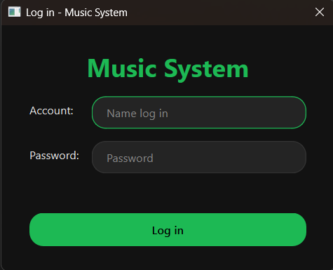
Hình 4.6. Giao diện đăng nhập
Giao diện chính (MainWindow) sử dụng dạng Tab. Đối với tài khoản Listener, giao diện gồm thanh danh sách playlist bên trái, bảng danh sách bài hát ở giữa và thanh điều khiển phát nhạc (Play/Pause/Next/Prev, Seek bar, Âm lượng) ở phía dưới. Đối với tài khoản Admin, hệ thống có thêm tab "Quản lý bài hát" chứa bảng danh sách bài hát hiện có và form nhập liệu để thêm bài hát mới.
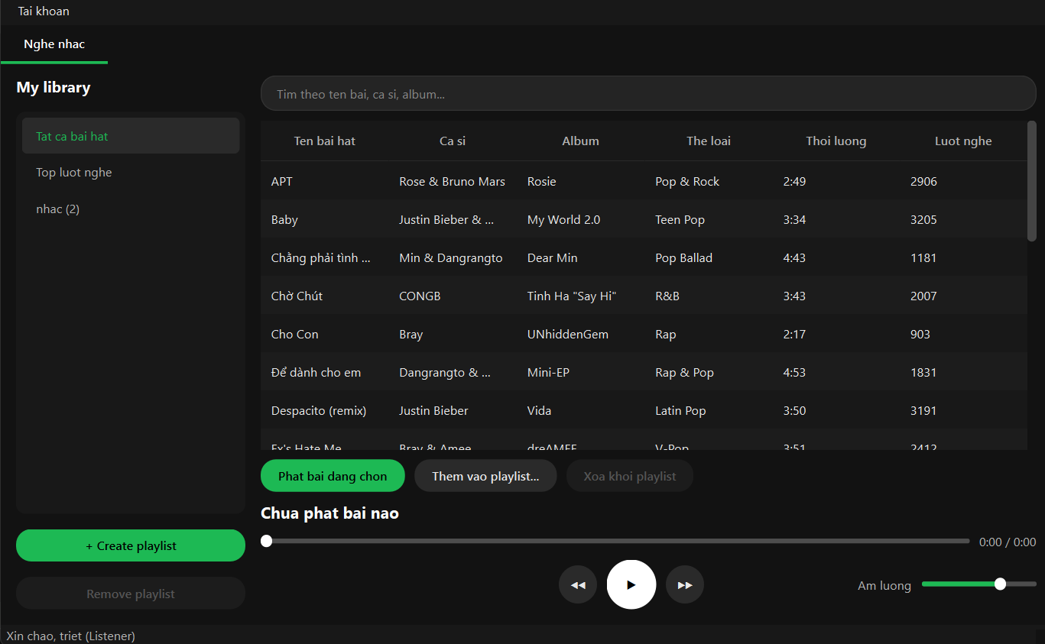
Hình 4.7. Giao diện dành cho Listener
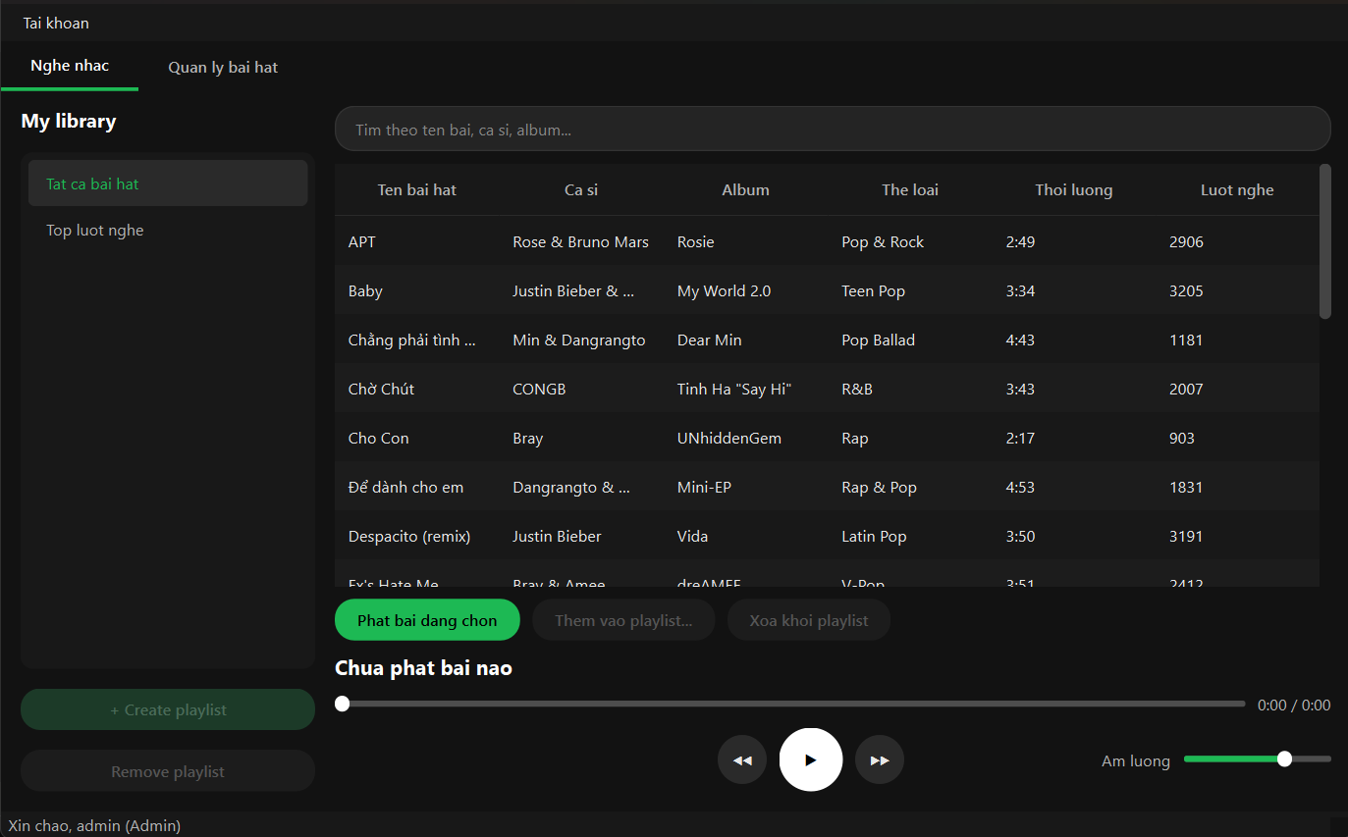
Hình 4.8. Giao diện dành cho Admin

4.2.2. Kết quả thực thi của chương trình
- Đăng nhập: Hệ thống tra cứu username trong bảng băm byName. Nếu nhập sai mật khẩu, hệ thống hiển thị thông báo lỗi màu đỏ "Sai tai khoan hoac mat khau".
- Tìm kiếm: Nhập từ khóa vào thanh tìm kiếm, danh sách bài hát lập tức được lọc theo tên, ca sĩ hoặc album (không phân biệt chữ hoa thường).
- Thêm bài hát (Admin): Khi nhập đủ thông tin và chọn file .mp3, hệ thống tự động copy file vào thư mục assets/music/, sinh ID mới (ví dụ: S18), lưu vào bộ nhớ và cập nhật file songs.txt. Nếu để trống tên hoặc chưa chọn file, hệ thống sẽ chặn lại và hiện cảnh báo.
- Phát nhạc: Click đúp vào một bài hát, nhạc bắt đầu phát, thanh Seek bar chạy theo thời gian thực. Nút Play chuyển thành Pause. Số lượt nghe (plays) của bài hát đó tăng lên 1, lưu ngay vào file và hiển thị lại trên bảng.
- Quản lý Playlist (Listener): Người dùng có thể tạo playlist, xóa playlist và thêm bài hát vào playlist. Nếu thêm một bài hát đã tồn tại, hệ thống sẽ thông báo "Bài hát đã có trong playlist".
- Xóa bài hát (Admin): Khi xóa một bài hát, hệ thống tự động kích hoạt cơ chế Hook (beforeRemoveHook) để gỡ bài hát đó khỏi mọi playlist của mọi Listener và xóa khỏi hàng phát hiện tại, đảm bảo không xảy ra lỗi con trỏ treo (dangling pointer).

4.2.3. Nhận xét
Chương trình chạy ổn định, phản hồi nhanh nhờ áp dụng bảng băm để tra cứu ID (O(1)) và Max-Heap để lấy top bài hát. Các thao tác chuyển bài (Next/Prev) diễn ra mượt mà nhờ danh sách liên kết đôi. Việc thiết kế theo kiến trúc phân lớp (DAL - BLL - UI) giúp mã nguồn rất rõ ràng, dễ dàng bảo trì và mở rộng. Cơ chế Hook xử lý các mối quan hệ chéo (xóa bài hát đồng bộ với playlist) hoạt động chính xác.

5. KẾT LUẬN VÀ HƯỚNG PHÁT TRIỂN

5.1. Kết luận
Nhóm đã hoàn thành mục tiêu xây dựng "Hệ thống phát nhạc và quản lý bài hát" với giao diện đồ họa Qt trực quan. Hệ thống đáp ứng đầy đủ các yêu cầu: phân quyền Admin/Listener, tìm kiếm, xếp hạng, quản lý playlist và phát nhạc offline. Đặc biệt, dự án đã vận dụng thành công các cấu trúc dữ liệu tự cài đặt (Danh sách liên kết đôi, Bảng băm, Max-Heap) vào việc giải quyết bài toán thực tế. Kiến trúc phân lớp (DAL - BLL - UI) giúp mã nguồn dễ bảo trì và quản lý bộ nhớ (memory management) an toàn thông qua các hàm hủy ảo (virtual destructor).

5.2. Hướng phát triển
Để nâng cao chất lượng và mở rộng khả năng ứng dụng của hệ thống, có thể phát triển theo các hướng sau:
- Nâng cấp hệ thống lưu trữ
+) Chuyển từ .txt sang cơ sở dữ liệu chuyên nghiệp như MySQL, SQL Server hoặc PostgreSQL để tăng tốc độ, độ tin cậy và khả năng mở rộng.
+) Xây dựng mô hình cơ sở dữ liệu quan hệ hỗ trợ truy vấn nhanh và mạnh mẽ hơn.
- Phát triển ứng dụng
+) Xây dựng phiên bản web hoặc mobile (Android/iOS) giúp người dùng truy cập mọi nơi.
+) Tạo hệ thống quản trị online đồng bộ giữa nhiều thiết bị.
- Bổ sung chức năng nâng cao
+) Thống kê chi tiết bằng biểu đồ trực quan: tổng thời gian nghe, top nghệ sĩ/bài hát nghe nhiều nhất theo tuần/tháng/năm. Tự động tạo danh sách phát thông minh dựa trên thói quen nghe nhạc hoặc ghép các bài hát có cùng thể loại.
+) Tích hợp bộ cân bằng âm thanh Equalizer (EQ) 10 băng tần, các bộ lọc hiệu ứng âm thanh.
+) Tự động quét và hiển thị lời bài hát đồng bộ theo thời gian thực.
- Mở rộng khả năng kết nối
+) Tích hợp Web API từ các dịch vụ âm nhạc ngoài (Spotify API, Last.fm, Genius API) để tự động đồng bộ ảnh nghệ sĩ chất lượng cao, thông tin album và bổ sung lời bài hát chuẩn xác.
+) Tích hợp chuẩn truyền phát âm thanh không dây hỗ trợ phát nhạc ra các thiết bị loa thông minh trong mạng cục bộ (LAN/Wi-Fi).

TÀI LIỆU THAM KHẢO
[1] Giáo trình lập trình hướng đối tượng
[2] Introduction to algorithms by Thomas H. Cormen, Charles E. Leiserson, Ronald L. Rivest, Clifford Stein.
[3] Qt tutorial. Truy cập tại https://doc.qt.io/qt-6/qtexamplesandtutorials.html

